2017年度

梨树县环境保护局部门决算

2018年 9 月

目 录

第一部分 部门概况
一、主要职能
二、机构设置及部门决算单位构成
第二部分 2017年度部门决算表
一、收入支出决算总表
二、收入决算表
三、支出决算表
四、财政拨款收入支出决算总表
五、一般公共预算财政拨款支出决算表
六、一般公共预算财政拨款基本支出决算表
七、一般公共预算财政拨款“三公”经费支出决算表
八、政府性基金预算财政拨款收入支出决算表
第三部分 2017年度部门决算情况说明
第四部分 名词解释

第一部分 部门概况
一、主要职能
一、监督管理并指导全县各乡镇、各部门、各企事业单位对国家环境保护方针、政策、法律、法规的贯彻执行；拟定并组织实施环境保护规划及重点区域污染防治规划和生态保护规划。
二、起草有关环境保护方面的规范性文件，经批准后组织实施。
三、负责建设项目的环境保护监督管理、审批；对可能产生污染的项目进行环境登记或报相关部门进行环境影响评价，规定防范措施，并进行监督检查，组织验收。
四、监督并指导生态环境建设、湿地保护、荒漠化治理、生物多样性保护、野生动植物保护、自然保护区及风景名胜区的环境保护工作。
五、负责环境监理、环境保护行政稽查，调查处理县域内环境污染事故和生态破坏事件，协调和处理环境污染纠纷，组织开展全县环保执法检查。
六、负责环境监测，组织编报全县环境质量报告书，公布环境质量状况和重点流域环境质量状况。
七、贯彻执行国家环境质量标准和污染物排放标准；组织开展环保科技示范工程；组织实施环境保护资质认可制度；管理全县环境管理体系和环境标志论证；指导和推动环保产业发展。
八、负责环境保护综合整治，组织协调重点流域水污染防治工作；负责核辐射、电磁辐射、放射性废物的监督管理工作。
九、指导和协调全县环境保护宣传教育及环境新闻指导，推动公众和非政府组织参与环境保护；负责环境统计、信息、信访工作；受县政府委托，负责县内外环境保护合作与交流，处理涉外环境保护事务。
十、负责机关及直属单位的机构编制和干部、人事、组织管理。
十一、承办县政府交办的其它工作。
二、机构设置及部门决算单位构成
根据上述职责，梨树县环境保护局内设 4 个机构，分别为局机关、环境监察大队、环境监测站、环境宣传中心。
纳入梨树县环境保护局2017年度部门决算编制范围的单位包括：
1. 梨树县环境保护局本级
2. 环境监察大队
3. 环境监测站
4．环境宣传中心
2017年实有人员123人，其中：在职人员 93人，离退休人员 30人。

第二部分 2017年度部门决算表

- 收入支出决算总表
二、收入决算表
三、支出决算表
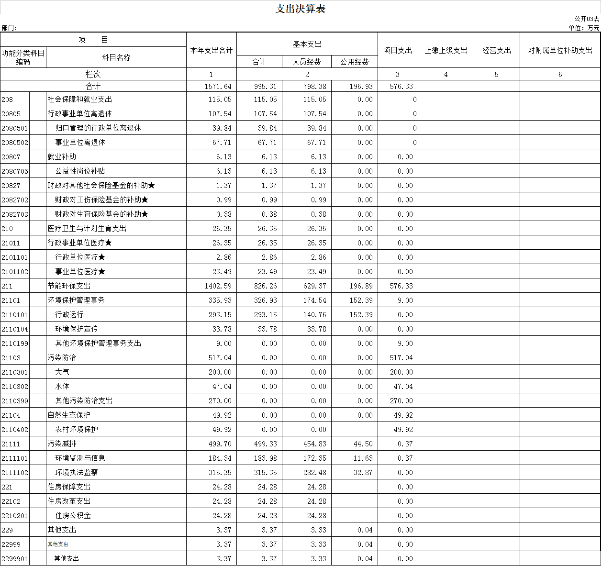
四、财政拨款收入支出决算总表
五、一般公共预算财政拨款支出决算表
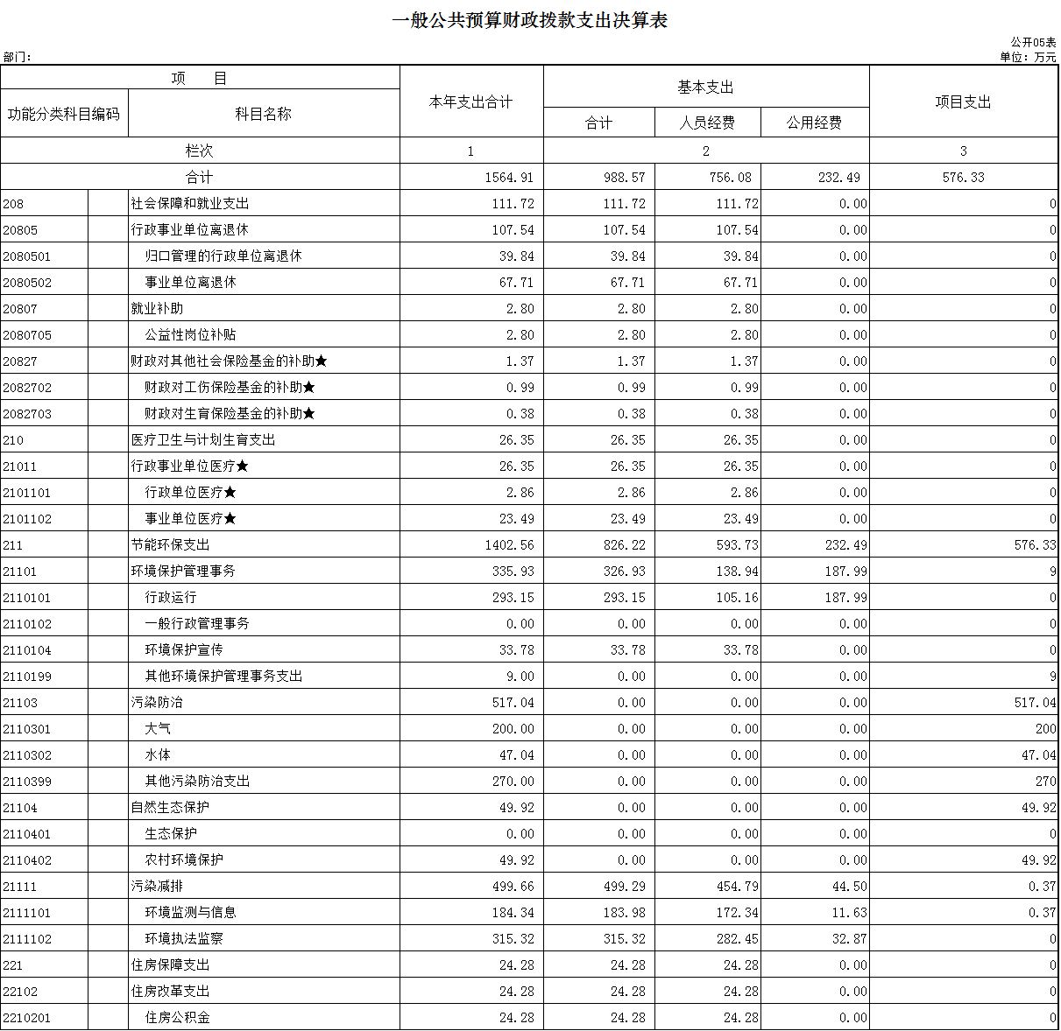
六、一般公共预算财政拨款基本支出决算
七、一般公共预算财政拨款“三公”经费支出决算表
八、政府性基金预算财政拨款收入支出决算表

第三部分 2017年度部门决算情况说明

一、关于梨树县环境保护局2017年度收入支出决算总体情况说明
梨树县环境保护局2017年收入总计2097.9 万元，比
2016年增加801.23万元，增长38.19 %；支出总计 1571.64 万元，增加300.04万元，增长19.09 %。
二、关于梨树县环境保护局2017年度收入决算情况说明
本年收入合计 2097.9 万元，其中：财政拨款收入 2085.57 万元，占99.41 %；事业收入 5 万元，占0.24 %；其他收入7.33 万元，占0.35 %。
三、关于梨树县环境保护局2017年度支出决算情况说明
本年支出合计1571.64 万元，其中：基本支出995.31 万元，占63.33 %；项目支出576.33 万元，占36.67 %.
四、关于梨树县环境保护局2017年度财政拨款收入支出决算总体情况说明
梨树县环境保护局2017年财政拨款收支总决算2085.57 万元，财政拨款收支总计比2017年各增加788.9 万元，增长37.83%。
五、关于梨树县环境保护局2017年度一般公共预算财政拨款支出决算情况说明
（一）财政拨款支出决算总体情况
梨树县环境保护局2017年财政拨款支出 1564.91 万元，占本年支出合计的 69.66 %。与2016年相比，财政拨款支出增加293.31万元，增长18.74 %。
（二）财政拨款支出决算结构情况
梨树县环境保护局2017年财政拨款支出1564.91 万元，主要用于以下方面社会保障和就业支出111.72 万元，占7.14 %；医疗卫生与计划生育支出支出26.35 万元，占1.68 %；节能环保支出1402.56 万元，占89.63 %；住房保障支出24.28万元，占1.55 % 。
（三）财政拨款支出决算具体情况
梨树县环境保护局2017年财政拨款支出年初预算为 1564.91万元，支出决算为1564.91 万元，完成年初预算的 100 %。
1.社会保障和就业支出年初预算为111.72 万元，支出决算为111.72 万元，完成年初预算的100 %。。
2. 医疗卫生和计划生育26.35 万元，支出决算为 26.35 万元，完成年初预算的100 %。
3.节能环保支出年初预算为1402.56万元，支出预算为1402.56万元，完成年初预算的100%
4.住房保障支出年初预算为24.28万元，支出预算为24.28万元，完成年初预算100%
六、关于梨树县环境保护局2017年度一般公共预算财政拨款基本支出决算情况说明
梨树县环境保护局2017年财政拨款基本支出 988.57 万元，其中：
人员经费 756.08 万元，主要包括：基本工资297.07万元、津贴补贴65.44万元、社会保障缴费27.73万元、绩效工资168.54万元、其他工资福利支出3.06万元、离休费6.63万元、退休费100.87万元、生活补助0.04万元、住房公积金64.55万元、其他对个人和家庭的补助支出22.15万元。
公用经费 232.49 万元，主要包括：办公费19.14万元、印刷费6.81万元、咨询费2万元、手续费0.13万元、水费1.92万元、电费3.5万元、邮电费2.8万元、取暖费23.49万元、物业管理费0.05万元、差旅费39.32万元、维修（护）费6.77万元、培训费0.35万元、公务接待费0.96万元、专用材料费3.4万元、专用燃料费0.58万元、劳务费16.67万元、委托业务费26.41万元、公务用车运行维护费24.6万元、其他商品和服务支出15.87万元、办公设备购置26.6万元、其他资本性支出对企业政策性补贴9万元。
七、关于梨树县环境保护局2017年度一般公共预算财政拨款“三公”经费支出决算情况说明
（一）“三公”经费财政拨款支出决算总体情况说明
梨树县环境保护局2017年“三公”经费财政拨款支出预算为29.07 万元，支出决算为27.56 万元，完成预算的 94.81 %。其中：公务用车购置及运行费支出决算为26.61万元，完成预算的95.04 %；公务接待费支出决算为 0.96 万元，完成预算的89.72 %。
2017年“三公”经费财政拨款支出决算数比2016年增加14.77万元，增长103.29 %。其中：公务用车购置及运行费支出增加14.8 万元，增长112.12 %主要原因是检查的频率增加；公务接待费支出（减少）0.11万元，降低10.28 %。。
（二）“三公”经费财政拨款支出决算具体情况说明
2017年“三公”经费财政拨款支出决算中，公务用车购置及运行费支出决算为26.67 万元，占96.52 %；公务接待费支出决算为 0.96万元，占3.48 %。具体情况如下：
2.公务用车购置及运行费支出26.6 万元。公务用车运行支出为26.6 万元，主要是执法用车。2017年，开支财政拨款的公务用车保有量为 9 辆。
3.公务接待费支出0.96 万元，主要用于公务接待。全年国内公务接待 35 批次， 500 人次，比上年增加13 批次，增加289 人次。
2017年“三公”经费支出决算数小于预算数的主要原因：减少公务接待。
八、关于梨树县环境保护局2017年度一般公共预算财政拨款“三公”经费支出决算情况说明
（一）机关运行经费支出情况
2017年梨树县环境保护局的机关运行经费财政拨款支出 121.09万元（口径与部门决算中行政单位和参照公务员法管理的事业单位一般公共预算财政拨款基本支出中公用经费之和保持一致，即CS05表19行），比2016年增加（减101.53万元。主要原因是运行经费增加。
（二）政府采购支出情况
2017年梨树县环境保护局政府采购支出总额 0万元（口径与本部门2017年各单位政府采购实际支出汇总数一致），其中：政府采购货物支出 0 万元、政府采购工程支出 0万元、政府采购服务支出 0 万元。授予中小企业合同金额 0万元，占政府采购支出总额的0 %，其中：授予小微企业合同金额 0 万元，占政府采购支出总额的0 %。
（三）国有资产占用情况
截至2017年12月31日，梨树县环境保护局各单位共有车辆 9 辆，其中：一般执法执勤用车 辆、特种专业技术用车9 辆、其他用车3 辆，其他用车主要是监测用车。单价200万元以上大型设备 0 台（套）。

第四部分 名词解释

一、财政拨款收入：指财政当年拨付的资金。
二、其他收入：指除上述收入以外的各项收入。包括未纳入财政预算或财政专户管理的投资收益、银行存款利息收入、租金收入、捐赠收入，现金盘盈收入、存货盘盈收入、收回已核销应收及预付款项、无法偿付的应付及预收款项，从省财政以外的同级单位取得的经费、从非省财政取得的经费，以及行政单位收到的财政专户管理资金等。
三、基本支出：指为保障机构正常运转、完成日常工作任务而发生的人员支出和公用支出等各项支出。
四、项目支出：指在基本支出之外为完成特定行政工作任务和事业发展目标所发生的各项支出。
五、年初结转和结余：指以前年度尚未完成、结转到本年仍按原规定用途继续使用的资金，或项目已完成等产生的结余资金。
六、结余分配：指事业单位按照事业单位会计制度规定，从非财政补助结余中分配的事业基金和职工福利基金等。
七、年末结转和结余：指事业单位按有关规定结转到下年或以后年度继续使用的资金，或项目已完成等产生的结余资金。
八、“三公”经费财政拨款支出：指通过财政拨款资金安排的因公出国（境）费、公务用车购置及运行费和公务接待费支出。其中，因公出国（境）费指单位工作人员公务出国（境）的往返机票费、国际旅费、国外城市间交通费、住宿费、伙食费、培训费、公杂费等支出；公务用车购置及运行费指单位购置公务用车支出及公务用车使用过程中所发生的租用费、燃料费、维修费、过桥过路费、保险费、安全奖励费等支出；公务接待费指单位按规定开支的各类公务接待（含外宾接待）支出。
九、机关运行经费：为保障行政单位（含参照公务员法管理的事业单位）运行用于购买货物和服务的各项资金，包括办公及印刷费、邮电费、差旅费、会议费、福利费、日常维修费、专用材料及一般设备购置费、办公用房水电费、办公用房取暖费、办公用房物业管理费、公务用车运行维护费以及其他费用。

